https://visma-horizon.webflow.io/ieviesana

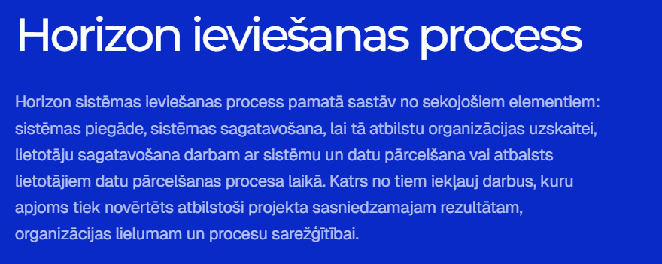

Piedāvājums:
Horizon ieviešanas process

Horizon ieviešanas process sastāv no šādiem soļiem:
- Sagatavošanās un izpētes darbi
- Sistēmas instalēšana un pielāgošana uzņēmuma uzskaites vajadzībām
- Datu pārnešana un kārtošana
- Galveno lietotāju apmācība darbam ar sistēmu

Ja vajag vienu rindkopu nevis soļu uzskaitījumu, tad varam rakstīt:
Tipveida Horizon ieviešanas process sākas ar sagatavošanās un izpētes darbiem, kam seko sistēmas pielāgošana uzņēmuma uzskaites vajadzībām, datu pārnešana un kārtošana un galveno lietotāju apmācība darbam ar jauno sistēmu. Horizon ieviešanas notiek cieši sadarbojoties klientam un Horizon konsultantiem.

Esošais
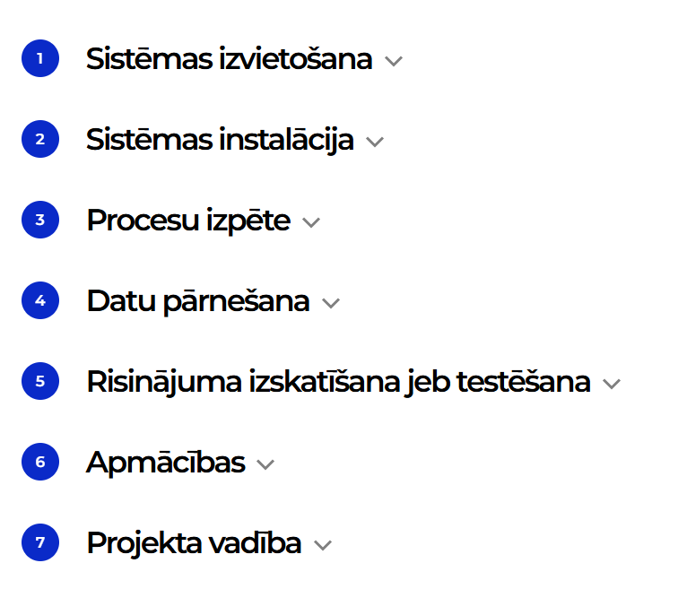

Piedāvājums:
- Sagatavošanās darbi
- Izpētes sarunas
- Horizon konfigurācija
- Datu kārtošana un migrācija
- Galveno lietotāju apmācības
- Risinājuma izskatīšana - testēšana
- Ieviešanas procesa noslēgšana
- Ieviešanas procesa vadība

Sagatavošanās darbi

Lai nodrošinātu veiksmīgu Horizon ieviešanu, veicam rūpīgu plānošanu:
- Ieviešanas plāns: izveidojam sarakstu ar veicamajiem darbiem un kopīgi vienojamies par termiņiem. Ieviešanas plāna izveidē ņemam vērā resursu pieejamību un jūsu vajadzības un vēlmes. Ieviešanas plāns tiek regulāri aktualizēts sistēmas ieviešanas gaitā.
- Kopīga komanda: izveidojam darba grupu, kura būs atbildīga par Horizon ieviešanu. Darba grupā cieši sadarbojas pārstāvji no abām pusēm.
- Sistēmas uzstādīšana: lai jūs atrāk varētu sākt izmantot sistēmu, jau ieviešanas procesa sākumā tiek veikta Horizon atbilstošās sākumkonfigurācijas instalācija. Sistēmas sākumkonfigurācija ir Horizon sistēma, kas pielāgota saimnieciskā uzņēmuma vai valsts pārvaldes grāmatvedībai. Pēcāk ieviešanas procesa laikā sākumkonfigurācija tiks pielāgota jūsu uzņēmuma uzskaites vajadzībām.
Atkarībā no jūsu izvēles, sistēmu var izvietot drošā Visma mākonī vai jūsu uzņēmuma infrastruktūrā. Ja Horizon tiek izvietots Visma mākonī, tad mēs nodrošinām sistēmas izvietošanu un nosūtām jums informāciju par pieslēgšanos tai. Ja sistēmu paradzēts izvietot jūsu uzņēmuma infrastruktūrā, tad instalāciju varam veikt mēs (pēc piekļuves saņemšanas) vai jūsu IT sistēmas administrators.
Jūsu uzņēmuma sistēmas administrators veic Horizon instalēšanu uz uzņēmuma darbinieku darbstacijām.

Izpētes sarunas

Lai Horizon pielāgotu tieši jūsu uzņēmuma biznesa specifikai, mēs veicam detalizētu esošo procesu izpēti:
- Tematiskās intervijas: kopīgi organizējam mērķtiecīgas intervijas ar jūsu uzņēmuma pārstāvjiem (piemēram, galveno grāmatvedi, personāla vadītāju, noliktavas pārzini). Katra tikšanās ir veltīta konkrētai tēmai, piemēram, kontu plānam un dimensijām, personāla uzskaitei, rēķinu apstrādei. Sarunas laikā mēs veicam piezīmes par izrunāto un abpusēji nolemto. Šīs piezīmes kļūst par mūsu “darba uzdevumu” sistēmas konfigurēšanai.
- Vajadzību definēšana: izpētes sarunu laikā mēs noskaidrojam, kāda detalizācija jums ir nepieciešama un kādas atskaites jūs sagaidāt no sistēmas.
- Procesu optimizācija: jaunās sistēmas ieviešana bieži atklāj vēsturiskus paradumus, kas vairs nav efektīvi. Ņemot vērā Horizon plašās iespējas, mēs kopīgi izvērtējam, kurus procesus ir vērts mainīt vai automatizēt. Mēs aicinām klientus būt atvērtiem izmaiņām - reizēm nelielas izmaiņas procesā var sniegt lielu laika ietaupījumu ilgtermiņā.

Horizon konfigurācija

Atbilstoši izpētes sarunās noskaidrotajam veicam Horizon sākumkonfigurācijas pielāgošanu jeb konfigurāciju jūsu uzņēmuma uzskaites vajadzībām.
Biežāko konfigurācijas darbu piemēri:
- sistēmas uzstādījumu konfigurēšana - dokumentu tipu, kontējumu shēmu, numeratoru, uzskaites parametru, kontroles un vides parametru konfigurēšana;
- pamata klasifikatoru izveide - kontu plāns, dimensijas, personāla pamatklasifikatori, samaksas un ieturējumu veidi, nomenklatūru grupas, pamatlīdzekļu nolietojuma grupas.
Ja līgumā paredzēts, veicam arī papildu konfigurācijas darbus, piemēram, rediģējam izdruku formas, izveidojam rīkojumu veidnes, izveidojam administratīvos filtrus.

Datu kārtošana un migrācija

Pāreja uz jaunu sistēmu ir labākais laiks, lai sakārtotu uzņēmuma datus. Datu kārtošanai un migrācijai ir jāparedz pietiekami daudz laika. Procesa soļi:
- Datu veidnes: katram pārnesamo datu veidam mēs sagatavojam Excel veidni un apmācām jūsu darbiniekus tās pareizā aizpildīšanā.
- Datu izguve un kārtošana: jūsu komandas uzdevums ir izgūt datus no iepriekšējās sistēmas un ievietot tos Excel veidnēs, ievērojot mūsu sniegtos norādījumus. Biežākie datu kārtošanas iemesli: dublikāti, neaktuāla informācija, neaizpildīti lauki.
- Datu migrācija un pārbaude: kad dati sagatavoti, mēs veicam aizpildīto veidņu ielādi sistēmā. Horizon automātiski pārbauda datu pareizību. Ja tiek konstatētas neatbilstības, sistēma sagatavo kļūdas paziņojumu, kas ļauj operatīvi veikt labojumus un atkārtot datu ielādi.
Mēs pārnesam sistēmas pamatdatus (piemēram, klientu sarakstu, darbinieku kartītes, pakalpojumu sarakstu) un sākuma atlikumus. Svarīgi ņemt vērā, ka vēsturiskie grāmatvedības dati un dokumenti netiek migrēti. Tie parasti paliek jūsu iepriekšējās sistēmas arhīvā.

Risinājuma izskatīšana - testēšana

Šī posma mērķis ir pārliecināties, ka Horizon konfigurācija atbilst jūsu uzņēmuma biznesa procesiem un izpētes sarunu laikā definētajām vajadzībām. Risinājuma izskatīšana var notikt kā Horizon testa vidē, tā produkcijas Horizon vidē. Par piemērotāko vidi jūs vienosieties ar Horizon konsultantu.
- Produkcijas (dzīvajā) vidē. Horizon piemērotību ikdienas darbu veikšanai iesakām pārbaudīt Horizon produkcijas vidē. Te jūs varat uzreiz ievadīt jaunu rēķinu vai izveidot jaunu līguma kartīti. Galvenā priekšrocība produkcijas Horizon vides izmantošanai ir tā, ka šajā vidē ievadītā informācija uzreiz kļūst par daļu no grāmatvedības uzskaites. Tas nozīmē, ka šie dati nebūs jāievada atkārtoti, nodrošinot efektīvu pāreju uz jauno sistēmu.
- Testa vidē - drošiem eksperimentiem. Šī ir jūsu uzņēmuma Horizon produkcijas vides kopija, kurā jūs varat izmēģināt jaunus procesus vai ievadīt testa (neīstus) datus, lai pārbaudītu sistēmas darbību. Šeit lietotāji var mācīties un kļūdīties, neuztraucoties par ietekmi uz uzņēmuma aktuālajiem datiem.
Risinājuma izskatīšanā, testēšanā piedalās Horizon lietotāji, kuri vislabāk pārzina uzņēmuma procesus. Ja testēšanas rezultātā tiek secināts, ka ir nepieciešams mainīt Horizon konfigurāciju, konsultants operatīvi veic izmaiņas produkcijas vidē.
Ja šajā posmā jums rodas vēlme ieviest jaunu funkcionalitāti vai moduli, tiek sagatavots atsevišķs piedāvājums, par kura ieviešanu vienojamies ārpus esošā projekta.

Galveno lietotāju apmācība

Kad Horizon konfigurācija ir pabeigta un pamatdati ievietoti, mēs apmācām jūsu darbiniekus - Horizon lietotājus - sistēmas izmantošanai ikdienas darbam. Kopīgi izmēģinām Horizon darbību, veicot darba uzdevumus, piemēram, sagatavojam rēķinus, izveidojam personas kartītes, veicam inventāra pārvietošanu.
Savukārt sistēmas administratorus apmācām sistēmas administrēšanā, piemēram, kā veidot jaunus lietotājus, piešķirt tiesības un lomas.

Ieviešanas procesa noslēgšana

Veiksmīgi pabeidzot testēšanu, jūs esat gatavi sākt patstāvīgi izmantot Horizon ikdienas darba veikšanai. Šis posms iezīmē pāreju no sistēmas ieviešanas uz tās pilnvērtīgu izmantošanu, tomēr mūsu sadarbība ar šo soli nebeidzas.
Mēs palīdzam jums justies droši arī pēc Horizon ieviešanas procesa noslēgšanas:
- Atbalsts ikdienas darbā: uzsākot patstāvīgu sistēmas lietošanu, var rasties papildu jautājumi vai nepieciešamība veikt nelielas konfigurācijas izmaiņas. Horizon konsultanti joprojām būs pieejami, izmantojot pieejamās atbalsta iespējas.
- Lietotāju skaita izmaiņas: augot jūsu uzņēmumam un Horizon lietotāju skaitam, var mainīties nepieciešamais lietotāju skaits vai moduļu klāsts. Mēs pastāstīsim, kā pieteikt šīs izmaiņas, lai Horizon vienmēr atbilstu jūsu aktuālajai situācijai.
- Apmācības: ikvienam Horizon lietotājam ir iespēja papildināt zināšanas un prasmes Horizon lietošanā. Mēs pastāstīsim kādas apmācības ir pieejamas un kā tām var pieteikties.

Ieviešanas procesa vadība

Horizon ieviešana nav tikai tehnisks process - tā ir mērķtiecīga sadarbība. Projekta vadība notiek visa procesa laikā, nodrošinot, ka darbi virzās saskaņā ar ieviešanas plānu, noslēgto līgumu, budžetu (tāmi) un jūsu vajadzībām.
- Regulāras statusa sanāksmes. Lai ieviešanas process notiktu raiti, mēs rīkojam regulāras statusa sanāksmes. To laikā mēs aktualizējam ieviešanas plānu un vienojamies par aktuālajiem darbiem. Tāpat mēs atklāti pārrunājam iespējamos ieviešanas riskus un savlaicīgi vienojamies par rīcību to novēršanai.
- Pārmaiņu vadība un stratēģiskais atbalsts. Ja sistēmas ieviešana prasa mainīt esošos procesus, izšķiroša loma ir jūsu uzņēmuma vadības iesaistei.
Veiksmīgai Horizon ieviešanai nepieciešama aktīva iesaiste no abām pusēm:
- Jūsu uzņēmuma projekta vadītājs koordinē iekšējos resursus, organizē darbinieku iesaisti, datu sagatavošanu un kārtošanu, kontrolē aktivitātes jūsu pusē.
- Visma projekta vadītājs atbild par līguma nosacījumu izpildi, Horizon konsultantu iesaisti, ieviešanas plāna aktualizēšanu, pieņemšanas-nodošanas aktu sagatavošanu u.tmldz. Mūsu projekta vadītāja uzdevums ir sasniegt nospraustos mērķus, nodrošinot kvalitatīvu ieviešanas procesu no sākuma līdz pat noslēgumam.

